แบบฟอร์ม ITA – o28

แบบสรุปรายงานตามนโยบาย No Gift Policy จากการปฏิบัติหน้าที่
ชื่อหน่วยงาน/ส่วนราชการ สำนักงานประมงจังหวัดสระบุรี
ประจำปีงบประมาณ พ.ศ. 2567 7
รายงานผลการขับเคลื่อนตามนโยบาย No Gift Policy จากการปฏิบัติหน้าที่ ของหน่วยงาน ข้าราชการ และเจ้าหน้าที่ในสังกัด โดยมีรายละเอียด ดังนี้
1. การประกาศเจตนารมณ์ตามนโยบาย No Gift Policy ขององค์กรหรือหน่วยงาน
ลำดับที่ | ชื่อหน่วยงาน | วันที่ประกาศ | ข้อมูลประกอบ
1 | สำนักงานประมงจังหวัดสระบุรี | 25 มกราคม 2567 | ประกาศสำนักงานประมงจังหวัดสระบุรี เรื่อง นโยบายการไม่รับของขวัญและของกำนัลทุกชนิดจากการปฏิบัติหน้าที่ (No Gift Policy)
2. การปลุกจิตสำนึก หรือสร้างวัฒนธรรมองค์กร
ลำดับที่ | ชื่อหน่วยงาน | วันที่ดำเนินการ | รูปแบบการดำเนินการ | ข้อมูลประกอบ
1 | สำนักงานประมงจังหวัดสระบุรี | ธ.ค. 67 - ม.ค.67 | บุคลากรสนง.ประมงจังหวัดสระบุรี เข้ารับการอบรมหลักสูตรเสริมสร้างเกียรติภูมิข้าราชการ : สำนึกข้าราชการไทยไม่โกง ของสำนักงาน ก.พ. ผ่านระบบ e-learning | แบบรายงานผลของบุคลากรที่ได้รับการพัฒนาสมรรถนะ รอบการประเมินที่ 1/2567
3. รายงานการรับของขวัญและของกำนัลตามนโยบาย No Gift Policy จากการปฏิบัติหน้าที่
ของขวัญและของกำนัลที่ได้รับ | จำนวน (ครั้ง)
ผู้ให้ของขวัญ
1) หน่วยงานภาครัฐ | 0
2) หน่วยงานภาคเอกชน | 0
3) ประชาชน | 0
4) อื่น ๆ | 0
รับในนาม
1) หน่วยงาน | 0
2) รายบุคคล | 0
การดำเนินการเกี่ยวกับของขวัญที่ได้รับ
1) ส่งคืนแก่ผู้ให้ | 0
2) ส่งมอบให้แก่หน่วยงาน | 0
3) อื่น ๆ โปรดระบุ | 0

4. ปัญหาอุปสรรคในการดำเนินการของหน่วยงาน
-
5. ข้อเสนอแนะอื่น ๆ ของหน่วยงานต่อนโยบาย No Gift Policy จากการปฏิบัติหน้าที่
-

ลงชื่อ นิตยา ราชประเสริฐ
(นางสาวนิตยา ราชประเสริฐ)
ตำแหน่งนักจัดการงานทั่วไปปฏิบัติการ
ผู้รายงาน
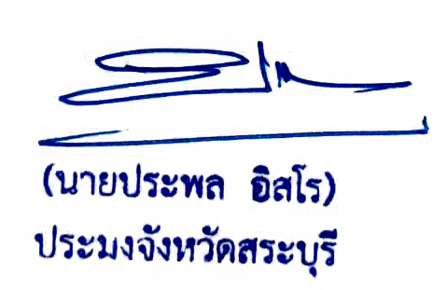
ลงชื่อ............... .....................................

ผู้รับรองรายงาน
หมายเหตุ ให้ผู้บริหารสูงสุดขององค์กร หรือผู้รักษาราชการแทน หรือผู้ปฏิบัติราชการแทน เป็นผู้รับรองรายงานและเผยแพร่ลงเว็บไซต์

